**Федеральное агентство по образованию**

**САНКТ-ПЕТЕРБУРГСКИЙ ГОСУДАРСТВЕННЫЙ**

**ПОЛИТЕХНИЧЕСКИЙ УНИВЕРСИТЕТ**

**Институт информационных технологий и управления**

**Кафедра компьютерных систем и программных технологий**

**ОТЧЕТ**

**по лабораторной работе №1**

# «Разработка структуры и нормализация БД»

**Студент гр.43501/1: Русаков Р.В.**

**Преподаватель: Мяснов А.В.**

**Санкт-Петербург**

**2014**

1. **Цель работы**

Познакомить студентов с основами проектирования схемы БД, способами нормализации отношений в БД.

1. **Разработка структуры**

Разработанная мною структура содержит 12 сущностей:

Авторы(authors), издательства(pub_houses), книги(books), возможные жанры книг(genres),

соответствие книги и её жанра, у одной книги может быть несколько жанров( books_genre), книжные магазины (stores), зарегистрированные пользователи сайта(users), обзоры на книги, которые оставляют зарегистрированные пользователи на сайте( reviews),

рейтинг 100 самых популярных книг(top 100), информация о доступности книг в конкретном магазине (books_avaliability), заказы пользователей (orders), информация о принадлежности книг конкретным заказам (orders_entre).

Атрибуты указанных сущностей:

**AUTHORS:**

AU_ID – идентификатор автора (первичный ключ)

FIRST_NAME – имя автора

LAST NAME- фамилия автора

BIRTH_DATE – дата рождения

DEATH_DATE – дата смерти

COUNTRY - страна

**BOOKS**

BOOK_ID – идентификатор книги (первичный ключ)

PBH_ID – идентификатор издательства ( внешний ключ)

PAGES – количество страниц

PRICE - цена

NAME - название

FORMAT – формат обложки

AU_ID – идентификатор автора (внешний ключ)

UDC – универсальный библиотечный идентификатор

PUB_YEAR – год издания

**TOP100**

BOOK_ID – идентификатор книги ( внешний ключ)

TOP100_ID – идентификатор места в списке ( первичный ключ)

**BOOKS_AVALIABILITY**

BOOK_ID - идентификатор книги ( внешний ключ)

STORE_ID – идентификатор магазина ( внешний ключ)

CNT – количество данных книг в магазине

**BOOKS_GENRE**

BOOK_ID – идентификатор книги ( внешний ключ)

GENRE_ID – идентификатор жанра ( внешний ключ)

**PUB_HOUSES**

PBH_ID – идентификатор издательства ( первичный ключ)

NAME – название издательства

ADDRESS - адрес

COUNTRY - страна

**STORES**

STORE_ID – идентификатор магазина ( первичный ключ)

NAME - название

ADDRESS - адрес

PHONE – номер телефона

WORK_TIME – график работы

**GENRES**

GENRE_ID – идентификатор жанра

NAME - название

**REVIEWS**

REVIEW_ID – идентификатор обзора ( первичный ключ)

BOOK_ID – идентификатор книги ( внешний ключ)

USER_ID – идентификатор пользователя ( внешний ключ)

REV_DATE – дата написания

TEXT – текст обзора

USEFULNESS – оценка полезности обзора ( вычисляется на основе мнения пользователей)

RATE – оценка кники по 10 – бальной шкале

**USERS**

USER_ID – идентификатор пользователя

NAME - имя

LOGIN – имя аккаунта

PASSWORD - пароль

REG_DATE – дата регистрации

INFO – информация о пользователе ( заполняет самостоятельно)

RATING – рейтинг пользователя

**ORDERS**

ORDER_ID идентификатор заказа ( первичный ключ)

USER_ID – идентификатор пользователя, сделавшего заказ ( внешний ключ)

STORE_ID – идентификатор магазина, из которого хотят забрать заказ ( внешний ключ)

ADDRESS – адрес для доставки ( если значение не равно 0, то STORE_ID просто игнорируется)

ORDER_DATE_CREATE – дата оформления заказа

ORDER_DATE_DESTINATION – дата получения заказа

**ORDERS_ENTRE**

ORDER_ID – идентификатор заказа ( внешний ключ)

BOOK_ID – идентификатор книги ( внешний ключ)

BOOK_CNT – количество экземпляров книги

BOOK_PRICE – цена книги на момент заказа

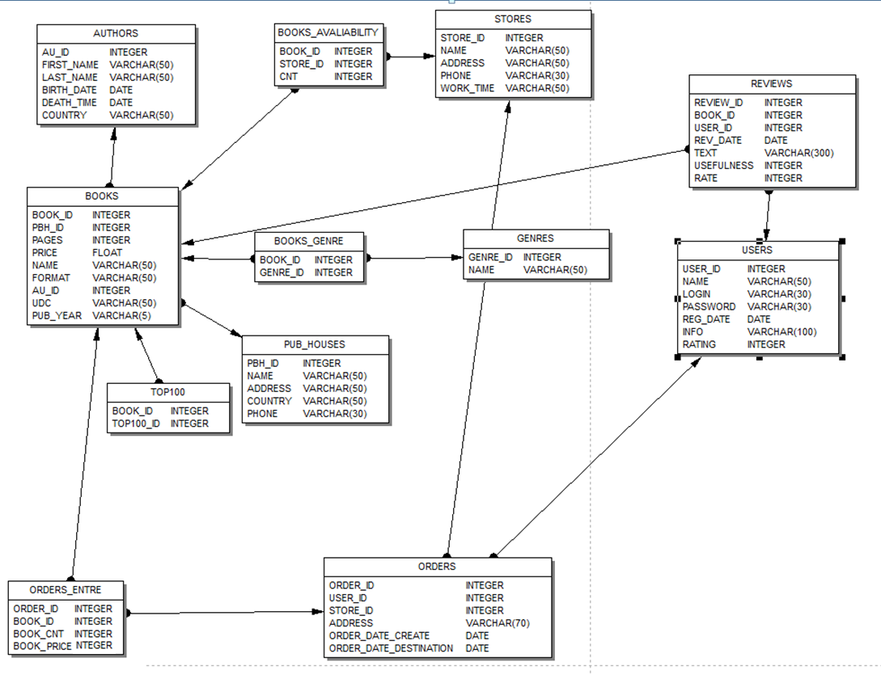

Рис.2.1.1. ER- диаграмма созданной БД

Полученная схема БД соответствует 2НФ, так как во всех отношениях не существеут такого составного ключа, который содержит в себе атрибут, однозначно определяющий какой – либо неключевой атрибут. Схема соответствует 3НФ, так как она соответствует 2НФ и для всех отношений каждый неключевой атрибут нетранзитивно зависит от первичного ключа, то есть нельзя сделать вывод о значении неключевого атрибута зная другой неключевой атрибут.

1. **Вывод**

В ходе работы была представлена SQL – схема базы данных сайта книжного магазина в 3НФ. Нормализация проводится для исключения избыточных функциональных зависимостей, несущих риски появления аномалий при добавлении, обновлении и изменении данных и для повышения качества представления реального объекта и упрощения процедуры применения необходимых ограничений целостности. Старшие нормальные формы не рассматриваются, так как с увеличением порядка нормализации усложняется форма запросов и работа с базой замедляется.